
国邦医药集团2022年度招聘简章

国邦医药集团股份有限公司（股票代码：605507）是一家面向全球市场、多品种、具备多种关键中间体自产能力的医药制造公司，是全球化学药品制造产业链的重要参与者，是中国医药工业百强企业。公司主要从事医药及动物保健品领域相关产品的研发、生产和销售，其中医药板块涵盖原料药、关键医药中间体及制剂，动物保健品板块涵盖动保原料药、动保添加剂及制剂。
公司秉承着科技服务生命、经济利益和社会效益统一的原则，遵循着医药产业发展的脉络，在长期稳健的发展中形成了"一个体系，两个平台"的综合优势，并依靠平台优势，以再创新为驱动，以精益管理体系为基础，在国际、国内市场上具备显著的规模优势，在销售上具备较好的协同效应。公司建有全球营销网络，产品销往全球110多个国家和地区，覆盖65亿人口。
公司产业基地分别位于浙江新昌省级高新技术产业园区、国家级浙江杭州湾上虞经济技术开发区、国家级山东潍坊国家级滨海经济技术开发区。下属企业有：浙江国邦药业有限公司、山东国邦药业有限公司、浙江东盈药业有限公司、新昌和宝生物科技有限公司、浙江中同药业有限公司、浙江中同科技有限公司、浙江国邦现代医药有限公司、杭州国邦企业管理有限公司、新昌国邦进出口有限公司、杭州宜泛进出口有限公司，共有员工3000余人，各种生产与经营用地达2250余亩。
公司先后荣获"中国化学制药行业工业企业综合实力百强企业"；全国工商联医药业商会"中国医药工业百强企业"；中国医药保健品进出口商会"国际市场优质供应商与合作伙伴"；中国医药保健品进出口商会"中国西药原料行业会员企业出口十强"等荣誉称号。
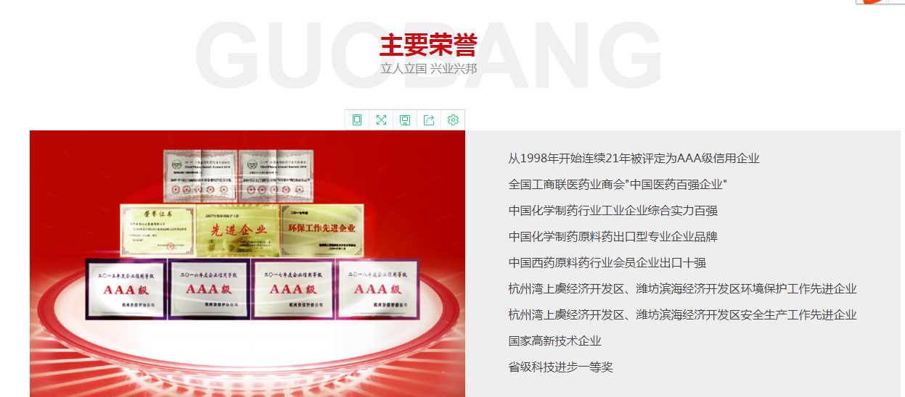
【人才理念】
以"立人立国、兴业兴邦"为社会价值观培养人才，"以奋斗者为本"为原则选拔和任用人才。
【学习成长】
公司致力于培养和使用人才，走展示才能、建立信任、承担责任、分享价值、共同决策的成长之路。
基础学习
新人入职：大学生入职训练营、企业文化学习、岗位必备知识技能
通用技能：通用产品技术、部门体系培训、内部讲师培训
提升学习
专业技能：技术等级培训、专业晋级培训
管理技能：管理人才培训、管理轮训、STP刚训、浙江大学EDP干部培训
国邦教育学院：专业技能，学历晋升，专业知识
脱产双学位学习：进一步提升自己的技能，迈向更高层次。
实践锻炼
给有上进心和一技之长的员工以岗位锻炼的机会，并配备指导老师，培养人才，发挥人才作用，挖掘人才潜力。
【人才成长通道】
技术人才
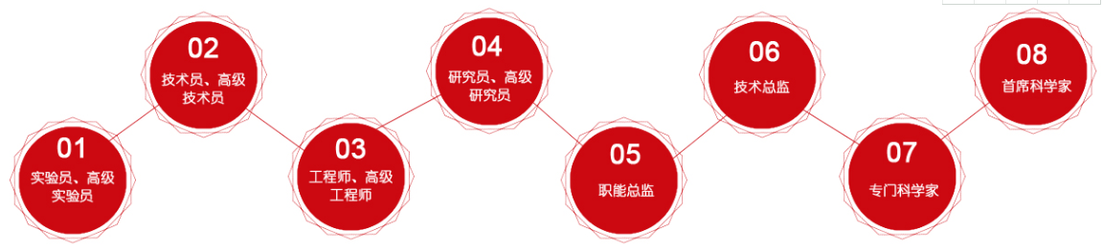

管理人才
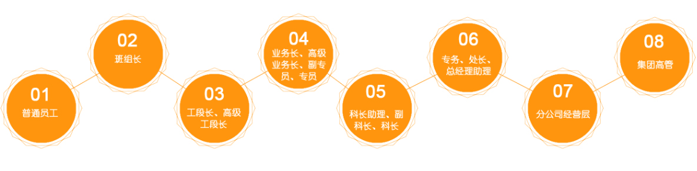
【薪酬福利】
薪资
集团以价值贡献为主导、以成果共享为辅的全员激励机制，按照行业水平和企业贡献价值提供具有竞争力的薪酬，让人才在国邦医药有较强的获得感和成就感。
本科8~12万/年、硕士12~18万/年、博士30万/年起。
福利
五险一金，春秋游费，中秋礼金、春节慰问金、外地员工返乡补贴、工会物资等福利；职工子女教育基金、推荐奖励、师徒奖、带薪年假、免费体检、职工旅游等福利；大学生报到后即可享受安家费：大专2000元、本科3000元、硕士及以上5000元。
地方政府引才政策
学历 | 补贴形式 | 浙江上虞 | 山东潍坊 | 浙江新昌
博士 | 购房补贴 | 50万 | 30万（潍坊市） | 40万
博士 | 安家补贴 | 6万/年 | 6万/年 | 2万/年
博士 | 安家补贴 | 期限5年 | 期限5年 | 期限5年
博士 | 租房补贴（补贴3年） | 0.6万/年 | / | /
硕士 | 购房补贴 | 30万 | 10万（潍坊市） | 20万
硕士 | 安家补贴 | 3.6万/年 | 2.4万/年 | 1.8万/年
硕士 | 安家补贴 | 期限5年 | 期限3年 | 期限5年
硕士 | 租房补贴（补贴3年） | 0.6万/年 | / | /
985/211本科 | 购房补贴 | 20万 | 7万（潍坊市） | 10万
985/211本科 | 安家补贴 | 3.6万/年 | 0.96万/年 | 1.5万/年
985/211本科 | 安家补贴 | 期限5年 | 期限3年 | 期限5年
985/211本科 | 租房补贴（补贴3年） | 0.6万/年 | / | /
普通本科 | 购房补贴 | 10万 | 7万（潍坊市） | 3万
普通本科 | 安家补贴 | 2.4万/年 | 0.96万/年 | 1万/年
普通本科 | 安家补贴 | 期限5年 | 期限3年 | 期限5年
普通本科 | 租房补贴（补贴3年） | 0.6万/年 | / | /
全日制紧缺专科(高职） | 购房补贴 | 10万 | / | /
全日制紧缺专科(高职） | 安家补贴 | 1.8万/年 | 0.48万/年 | 0.5万/年
全日制紧缺专科(高职） | 安家补贴 | 期限5年 | 期限1年 | 期限5年
全日制紧缺专科(高职） | 租房补贴（补贴3年） | 0.36万/年 | / | /

2022年人才引进计划
招聘  岗位 | 招聘  人数 | 工作地点 | 截至时间 | 职位详情
研发类 | 55 | 浙江上虞、山东潍坊、浙江新昌 | 2022.07 | 1.专业要求：药物制剂、药学、动物营养与饲料科学、工业催化、化学、化学工程、化学工程与技术、生物等相关专业  2.学历要求：本科、硕士、博士
生产管理类 | 60 | 浙江上虞、山东潍坊、浙江新昌 | 2022.07 | 1.专业要求：化学工程与工艺、化学、制药工程、动物营养与饲料科学、生物发酵类等相关专业  2.学历要求：本科、硕士
质量类 | 35 | 浙江上虞、山东潍坊、浙江新昌 | 2022.07 | 1.专业要求：药物分析、药学、制药工程、药物制剂、化学工程与工艺、化学等相关专业  2.学历要求：本科
EHS类 | 20 | 浙江上虞  山东潍坊 | 2022.07 | 1.专业要求：化学工程与工艺、化学 、环境工程、安全工程、生物发酵技术、能源化学等相关专业  2.学历要求：本科、硕士
能源管理类 | 5 | 浙江上虞  山东潍坊 | 2022.07 | 1.专业要求：化学类专业、能源化学类相关专业优先  2.学历要求：本科
工程与设备管理类 | 45 | 浙江上虞、山东潍坊、浙江新昌 | 2022.07 | 1.专业要求：化学工程与工艺、过程装备与控制工程、自动化专业、电气自动化或电气类、能源、土木工程、工程预决算、工程造价等相关专业  2.学历要求：本科、硕士

联系方式：
浙江上虞：0575-82735643；高经理：13858445460（微信同号）；李女士：13626756501（微信同号）；
山东潍坊：0536-7575826; 刘经理：13793614927（微信同号）；聂女士：19969947487（微信同号）;
浙江新昌：0575-86338966; 盛女士：18042246612（微信同号）;
招聘邮箱：gbhr@gbgcn.com

